“绿色科技 (科普)工作者”宣传事迹

以科技守护蓝天 用科普传递绿色

————记天津市生态环境监测中心绿色科普工作者孔君

孔君同志就职于天津市生态环境监测中心大气环境监测研究室，主要从事环境空气质量监测、预报与评价工作。

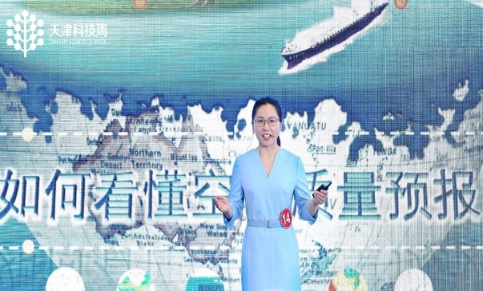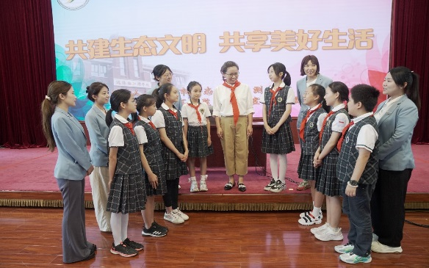多年来，孔君坚守一线的同时积极参与科普宣传活动，普及大气环境科学知识，通过通俗易懂的方式解读PM2.5、O3等专业问题，有效提升了公众环保意识。积极传播绿色理念，参加天津市科普讲解大赛和生态环境部主办的“我是生态环境讲解员”活动，参与拍摄科普微视频“探秘环境空气质量监测”，推动生态环保科普进校园、进社区，先后在和平区逸阳小学、河西区雀榕园社区、和平区朝阳里等社区举办科普讲座“雾霾从哪里来”、“臭氧到底是好还是坏？”、“如何看懂空气质量预报”等，累计受众2000余人次，让市民在走进科学的过程中感受科学魅力。先后荣获“天津市优秀科普使者”称号、2024年“我是生态环境讲解员”优秀奖。